Tarte aux Poireaux
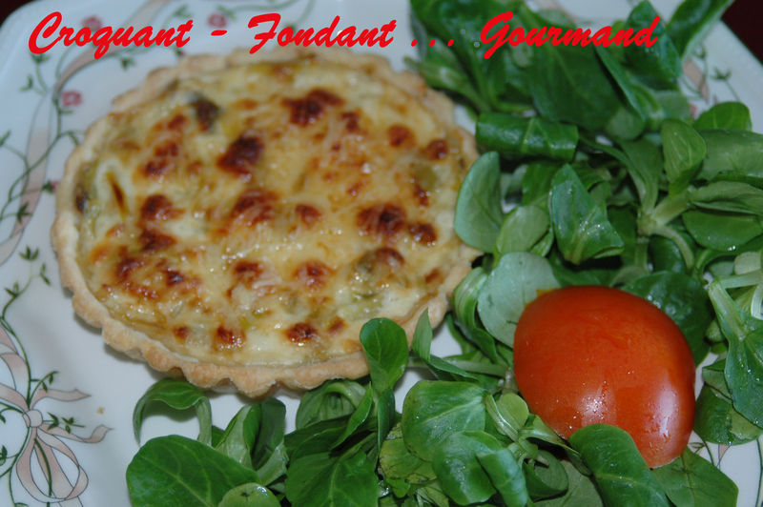 Pour 16 tartelettes :
La pâte brisée :
- 500 g de farine
- 250 g de beurre
- 1càc de sel
- 125 g d'eau
La garniture :
- 600 g de poireaux
- Huile d'olive
- 60 g de beurre
- 60 g de farine
- 3/4 de litre de lait
- 250 g de crème fraîche
- 250 g de comté râpé
- sel et poivre du moulin
- muscade
16 petits moules à tartelette ou 1 moule de 32 cm de diamètre
Préchauffage du four à 190°C
La pâte brisée :
Toujours la même façon de faire. Regardez LA.
Foncer le moule ou les moules à tartelettes, piquer à la fourchette et garder au frais.
La garniture :
Nettoyer et couper les poireaux en dés.
Dans une sauteuse, faire revenir dans un filet d'huile d'olive les dés de poireaux, sans colorer.
Couvrir et laisser fondre à feu doux pendant 20 minutes.
Pendant ce temps, préparer une sauce béchamel :
Faire fondre le beurre dans une casserole, ajouter la farine et remuer pour obtenir un roux blanc.
Ajouter le lait froid et remuer jusqu'à épaississement. Saler, poivrer.
Laisser tiédir.
Incorporer la crème fraîche. Ajouter la noix de muscade râpée et 100 g de comté râpé.
Incorporer la fondue de poireaux et rectifier l'assaisonnement.
Remplir les moules avec l'appareil.
Parsemer du fromage restant.
Mettre au four pendant 30 minutes environ.
Laisser refroidir quelques minutes avant de démouler.
Déguster la tarte aux poireaux chaude ou tiède avec une salade.

